ÅRSPLAN 2023/2024
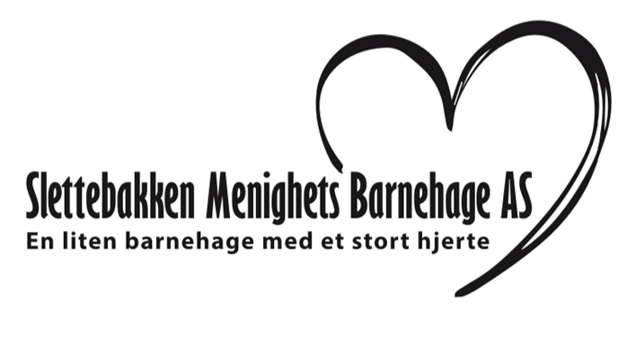
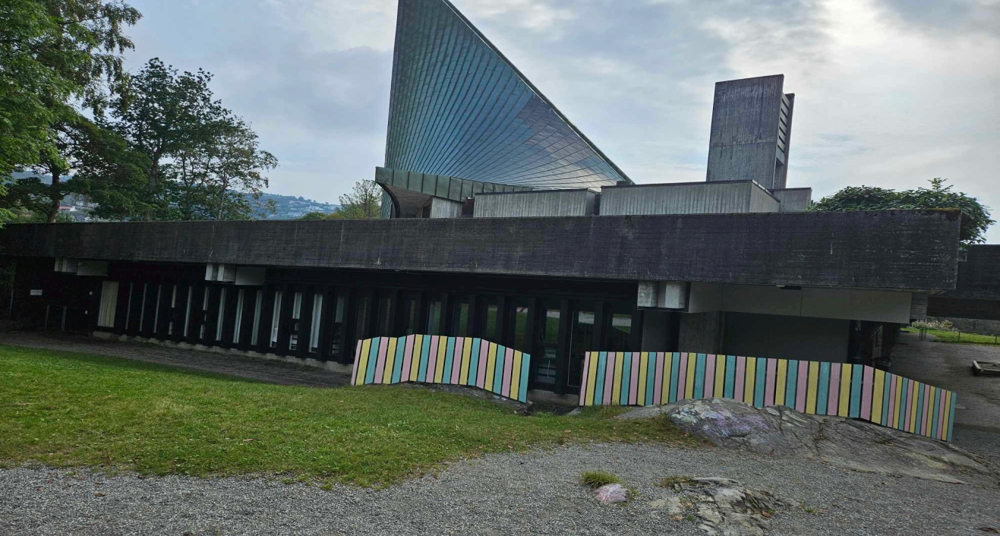

Lek, trygghet og vennskap

Innhold

Årsplan for Slettebakken menighets barnehage 2023 og 2024
Årsplan for Slettebakken menighets barnehage bygger på Lov om barnehager og «Rammeplan for barnehagens innhold og oppgaver» av 2017. I Rammeplanen kan vi lese om barnehagens formål, verdier og hva en barnehage skal inneholde.
Årsplanen inneholder en oversikt over hvordan barnehagen skal jobbe det kommende året. Den skal vise hvordan vi arbeider med omsorg, lek, danning og læring. Årsplanen skal også tydeliggjøre progresjon og synliggjøre hvordan vi vurderer vårt pedagogiske arbeid. Årsplanen fungerer som et arbeidsredskap for barnehagepersonalet og dokumenterer barnehagens valg og begrunnelser. Årsplanen kan gi informasjon om barnehagens pedagogiske arbeid til myndighetsnivåene, barnehagens samarbeidsparter og andre interesserte. Årsplanen skal fastsettes av barnehagens samarbeidsutvalg.

Barnehagens samfunnsmandat
«Barnehagen skal gi barn under opplæringspliktig alder gode utviklings- og
aktivitetsmuligheter i nær forståelse og samarbeid med barnas hjem»
(Barnehageloven, 2018,§ 1 Formål).
Barnehagens samfunnsmandat er, i samarbeid og forståelse med hjemmet, å
ivareta barnas behov for omsorg og lek og fremme læring og danning som grunnlag for
allsidig utvikling. Lek, omsorg, læring og danning skal ses i sammenheng.

Presentasjon av Slettebakken menighets barnehage
Vår lille barnehage ligger sentralt til ca.15 minutter fra Bergen sentrum, i kjellerlokalene til Slettebakken Kirke. Selv om barnehagen er nær byen, er vi likevel tett på vakker natur med Tveitevannet og fine skogsområder i barnehagens nærmiljø.
Barnehagen åpnet i 1980, da som en korttidsbarnehage. Barnehagen eies og drives av Slettebakken Menighets Barnehage AS. Eiers oppgaver og ansvar etter barnehageloven §7 tillegges styret i aksjeselskapet. Styret består av tre representanter fra menighetsrådet, samt barnehagens styrer. Styrer i barnehagen har jevnlige møter, hvor praksis og drift av barnehagen diskuteres.
Slettebakken menighets barnehage er en liten barnehage som barnehageåret 2023/2024 består av totalt 23 barn i alderen 0-6 år. Barnehagen er organisert med to avdelinger. En avdeling med 10 barn fra 1 – 3 år, Eiketreet, og en avdeling med 13 barn fra 3 – 6 år, Hundremeterskogen.
Åpningstiden er kl. 07.30 – 16.30, mandag til fredag. Barnehagen er stengt i romjulen og påskedagene. Vi holder også sommerstengt i juli måned.
Foreldrebetalingen fastsettes av Stortinget som vedtar fast makspris for barnehage. Det betales for 11 måneder pr. år.
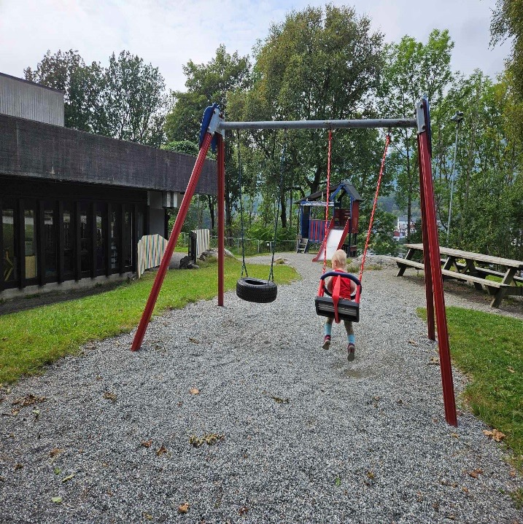
Barnehagen praktiserer med særlig formålsbestemmelse. Det vil si at virksomheten i barnehagen skal bygge på kristne grunnverdier. Det kristne budskapet er en del av barnehagens hverdag, innhold og identitet.

Pedagogisk grunnsyn og barnehagens verdier:
Med pedagogisk grunnsyn menes den virkelighetsoppfatning, de kunnskaper, verdier og holdninger som ligger til grunn for den pedagogiske virksomheten.
En liten barnehage med et stort hjerte; Lek, trygghet og vennskap.

En liten barnehage:
Det at barnehagen vår er liten er en sjeldenhet i dagens samfunn. Dette er sentralt i forhold til hvordan vi kan møte barna, følge dem opp og danne relasjoner med dem og deres familier. Vi er liten nok til at vår praksis blir «gjennomsiktig». Med dette mener vi at vi lettere klarer å fange opp det som rører seg slik at vi kan iverksette tiltak for et godt barnehagemiljø for alle barna. Vi anser oss som veldig heldige og håper dere foreldre også ser verdien i vårt trygge lille samfunn.

Lek:
For oss er lek den mest betydningsfulle delen av barnas liv og en optimal læringsarena. Leken er samtidig et mål i seg selv. I leken får barna mulighet til å utvikle og videreutvikle sosiale, språklige og kroppslige ferdigheter. Derfor er det viktig for oss at alle barna i barnehagen får opparbeidet god lekekompetanse, at de har mulighet til å fordype seg i lek hver dag og at de kan dra nytte av lekens mange verdier. I samspill med hverandre og med personalet skapes et godt miljø i leken som bidrar til glede, læring og allsidig utvikling.

Mestring:
Barna skal utvikle en trygghet på seg selv og egne evner. Det skal legges tilrette for at de opplever mestring i forskjellige typer situasjoner og at de stadig har noe å strekke seg etter, kunnskaps- og ferdighetsmessig. Opplevelsen av mestring er avgjørende for byggingen av barnas motivasjon, selvfølelse og danning.

Omsorg:
Trygghet er utgangspunktet for barns trivsel og læring. Derfor kommer omsorg alltid i første rekke. For å få trygge barn, er vi avhengig av at kompetente og sensitive voksne gir barna den omsorgen de har behov for. Barna skal føle seg trygg på seg selv og andre. Barnehagen skal være et sted med rom for ulike personligheter og plass til alle. Barna skal kunne lære av hverandres likheter og forskjeller, føle trygghet i gruppen, trygghet i å ytre egne meninger og kjenne på gleden av å være en del av fellesskapet. Dette er viktige forutsetninger for at barna skal få en begynnende forståelse for samfunnet og demokratiet vi alle er en del av.

Undring:
Med undring mener vi både læring og betraktninger av kristendom og livet med alt av dets mangfold. Gjennom å undre seg, stoppe opp, ta seg tid, komme med innspill, kommunisere og spille videre på barnas initiativ og interesser er grunnlaget for læring godt

Arbeidsmetoder og voksenrollen i barnehagen
Vi er en liten personalgruppe som jobber tett sammen. Det er viktig at vi "er på" når vi er sammen med barnegruppen. Dette krever at personalet har fokus på arbeidsoppgavene som skal gjøres, på enkeltbarn og på barnegruppen. Personalgruppen gjennomfører tre timers personalmøte på kveldstid hver måned og pedagogene har felles planleggingsmøter annenhver uke.
I møtene våre reflekterer vi rundt vår praksis, vi evaluerer gjennomførte opplegg og vi planlegger veien videre. Planene våre bygger på det som har vært og det som vi opplever engasjerer barnegruppen. Vi kan også legge vekt på tema vi opplever barnegruppen vil ha et godt utbytte av å jobbe mer med. Arbeidsmetodene våre er forankret i et barnesyn hvor vi ser barnet som likeverdige subjekt, der barnet har alle muligheter boende i seg, og pedagogens rolle er å legge tilrette for barnas utvikling og progresjon. Vi skal være varme og grensesettende voksne (autoritative). Personalets oppgave er å se hva det er mulig for barnet å mestre, først med litt støtte, så alene. For å få dette til må personalet være aktivt lyttende og tilstede i møte med barna. Personalet inviterer til dialog og dialogen bærer preg av gjensidighet, åpenhet og respekt for den andres ståsted og erfaringer.
I møte med de minste barna som kommuniserer med kropp, gester, mimikk og lyder må personalet forsøke å tone seg inn på barnet for å forstå barnets kommunikasjon.
Å oppleve å bli sett, hørt, respektert, forstått og inkludert er noe alle barna i Slettebakken Menighets Barnehage skal erfare i møte med personalet i barnehagen. Dette handler om at barna skal utvikle et godt selvbilde og bli trygg i seg selv. Med et godt selvbilde kan barna mestre de utfordringene de møter og stadig søke nye mestringsrom med en holdning som sier; "Jeg klarer dette!"
I vår barnehage skal personalet:
• Være tydelige rollemodeller i sitt arbeid med barna. Dette gjelder både moralsk, språklig, sosialt og som omsorgspersoner. Vi skal sette tydelige grenser, skape trygge rammer og vise at vi er verdt å etterlikne. I tillegg må vi vise omsorg, kjærlighet og varme både for barna, hverandre og foreldrene. "Barna hører ikke hva du sier, men de ser hva du gjør"! Ved at vi er troverdig, forutsigbare og tydelige, lærer barna å være det samme, og det skal alltid være samsvar mellom det du sier og det du gjør.
• Være engasjert i sitt arbeid, ha barna i fokus og inspirere dem til nysgjerrighet og lek, observere barna, se muligheter, være kreativ og ta seg god tid i samspill med enkeltbarn og barnegruppen.
• Se det enkelte barn, dets unike kvaliteter som person og sørge for at barnet ser det samme. Personalet skal i tillegg legge til rette for at barna skal føle tilhørighet til gruppen, føle at de blir møtt, sett, hørt og inkludert hver dag.
• HA HUMOR OG GLEDE I HVERDAGEN!
• Være i faglig utvikling, reflektere sammen, konkretisere og utvikle vårt pedagogiske grunnsyn og vår kompetanse.

AVDELINGENE VÅRE
Eiketreet
Eiketreet er vår småbarnsavdeling med barn fra 0-3 år. Barna som går på Eiketreet kalles «Nasse Nøffene»
På Eiketreet er vi opptatt av at alle barna skal føle trygghet og tilhørighet. Hver høst får vi flere nye barn på avdelingen, og vi synes det er viktig at barna får bruke den tiden de trenger på å bli kjent og trygge i barnehagen. Vi har faste rutiner slik at barna får en forutsigbar hverdag, med en fast dagsrytme å forholde seg til.
For oss er det viktig at alle skal bli sett, og vi voksne sitter alltid på gulvet sammen med barna. Dagene bruker vi til lek, formingsaktiviteter, musikk, lesing og spill, i tillegg til at alle barnas behov skal bli ivaretatt.
Vi bruker uteområdet mye, og er ute minst en gang for dagen hele året. Barna får god tid til å utforske lekeplassen på sine premisser. Vi har et stort uteområde som bidrar til variert lek og motoriske utfordringer. Vi går også på småturer i nærområdet og utforsker områdene rundt barnehagen.

Hvor morgen kl. 09.00 har vi samlingstunder tilplasset barna. I år skal vi jobbe spesielt med formidlingen av historien ”Den lille larven Aldrimett”. Vi skal følge historien og trekke inn alle de 7 fagområdene fra rammeplanen. Det vil være et ekstra fokus på satningsområdet vårt som er språk dette barnehageåret.
Hver fredag har vi kristensamlinger med fortellinger og sanger tilpasset barna. Vi ønsker at barna skal lære gode verdier, som å ta vare på hverandre og skaperverket. Vi vet at tiden på Eiketreet er svært viktig og verdifull.
Vi ønsker at Eiketreet skal være et godt sted for utvikling og mestring, et sted hvor alle barna blir sett og føler seg trygg, og opplever å være en del av et fellesskap.
Hundremeterskogen
Hundremeterskogen er avdelingen der de største barna i barnehagen går, i alderen 3-6 år.
De eldste barna er Ole Brumm, de mellomste Kengu og de minste Tigergutt.
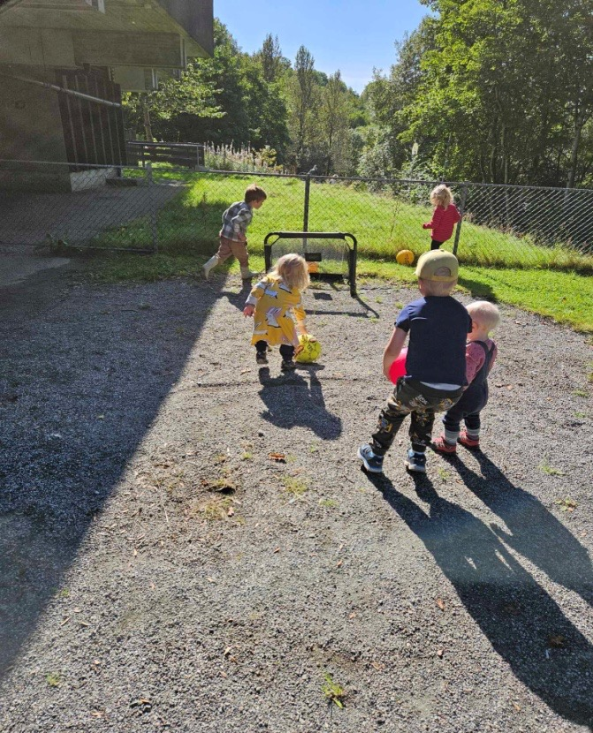
På Hundremeterskogen har vi bevisst dager med lite program. Vi ønsker å rydde plass til barnas egen lek og lar den få størst plass i hverdagen. Vi vil at barnas interesser og initiativ skal bli avdelingens praksis. For å lykkes med dette må de voksne være engasjert, tilstede og evne å spille videre på barnas kommunikasjon, lek og interesser. Vi vet at barnas læringsarena er leken og vi vet at barna er mest mottakelig for læring når noe er lystbetont og konkret. Veien til hodet går gjennom fingrene, barna må gripe for å begripe.
Vi ønsker å fylle dagene med spontane samlinger, små stunder der noen samles med felles fokus. I disse stundene tror vi det ligger gode muligheter for læring. Ellers er barnelitteratur, rim og regler, musikk, formidling og drama noe vi liker å fylle dagene med. En dag i uken har vi kristen samling der vi formidler bibelfortellinger og/eller jobber med et kristent tema. Disse samlingene har faste rammer. Vi tenner lys, synger, formidler og har gode samtaler med barna.
Vi har også en fast dag for Ole Brumm-gruppe (førskolegruppe). Fokuset og målsetning for denne gruppen er forankret i rammeplanen:
«barnehagen skal legge til rette for at de eldste barna har med seg erfaringer, kunnskaper og ferdigheter som kan gi dem et godt grunnlag og motivasjon for å begynne på skolen» (2017: Rammeplan for barnehagen)
En dag i uken har vi turdag hvor vi går på tur til Nøtteskogen, eller andre steder i nærområdet. Vi har med niste eller lager mat ute disse dagene.

Dagsrytmen til barnehagen
07.30 Barnehagen åpner
08.15 Frokost (barnehagen serverer)
09.45 Samslingstund Hundremeterskogen (09.30 for Eiketreet)
11.30 Lunsj (barnehagen serverer)
14.30 Frukt (barnehagen serverer)
16.30 Barnehagen stenger

Bursdag i barnehagen
Når barna har bursdag markerer vi dette i barnehagen. Denne dagen får barnet være ekstra i fokus med ekstra oppmerksomhet. Vi henger ut flagg og har bursdagssamling.

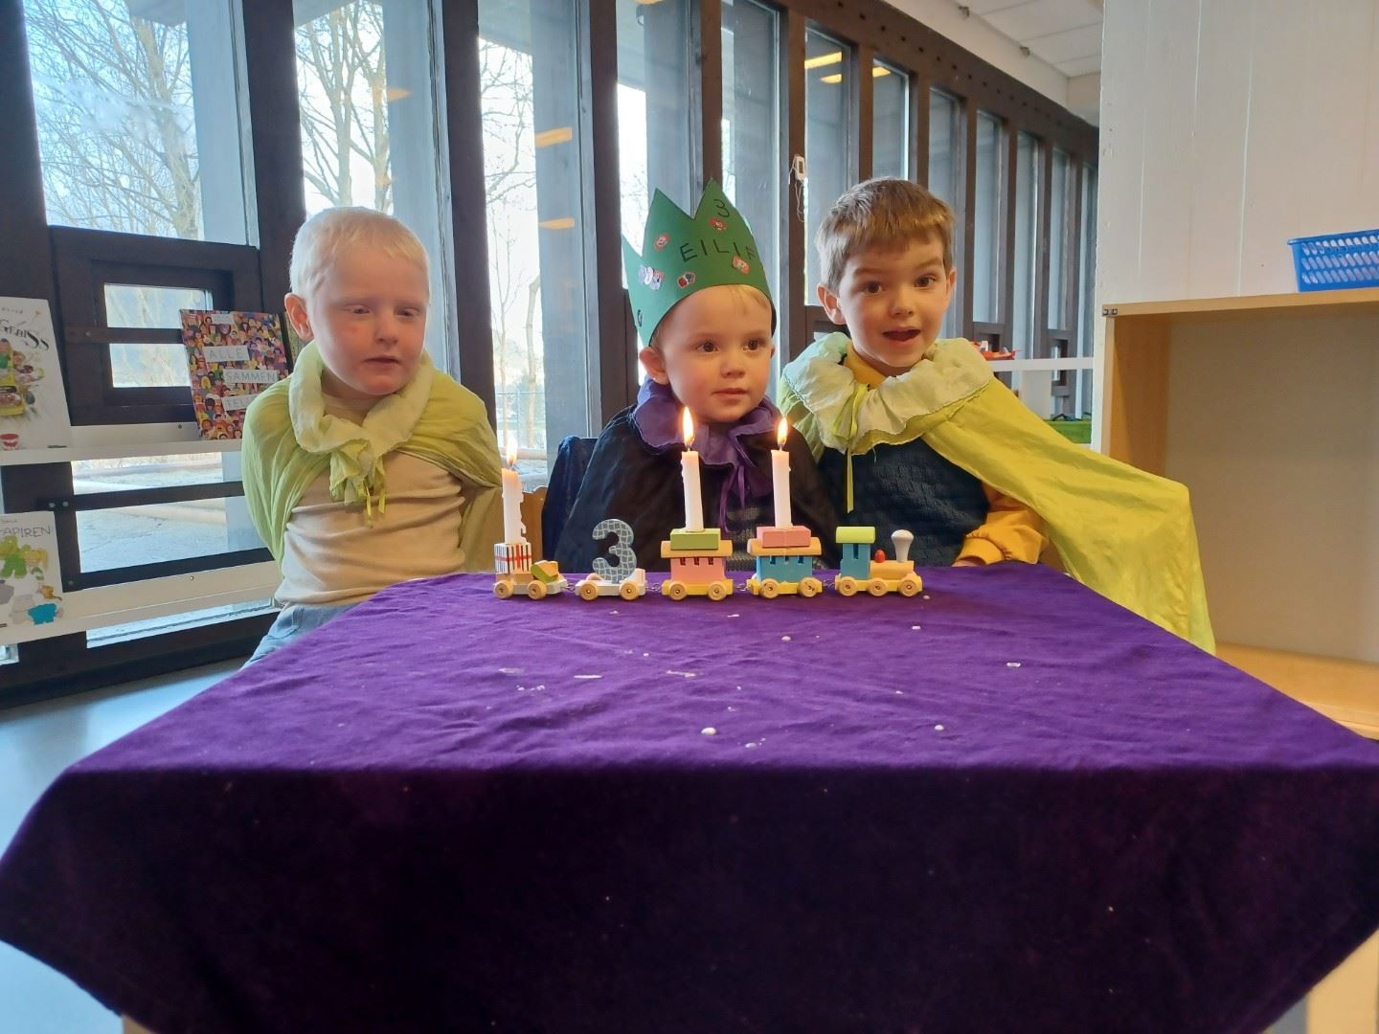

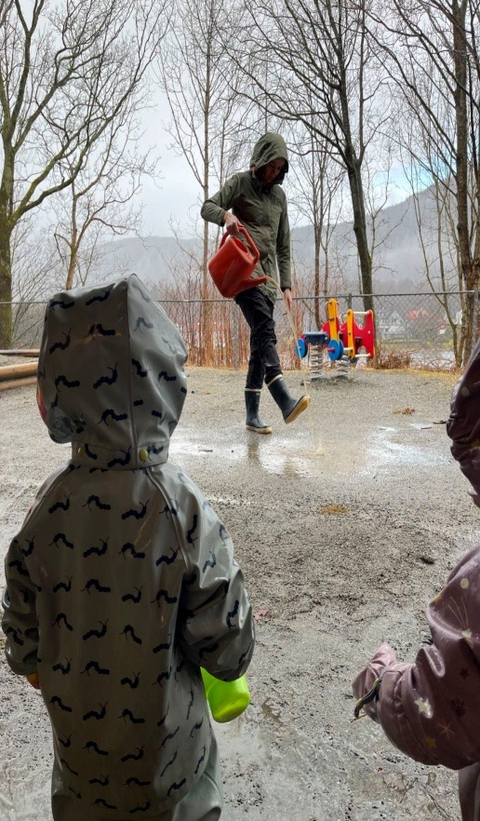
Barns medvirkning i barnehagen
Barnehageloven §3 Barns rett til medvirkning:
«Barn i barnehagen har rett til å gi uttrykk for sitt syn på barnehagens daglige virksomhet. Barn skal jevnlig få mulighet til aktiv deltakelse, planlegging og vurdering av barnehagens virksomhet. Barnets synspunkter skal tillegges vekt i samsvar med dets alder og modenhet»
I barnehagen skal barna få mulighet til aktiv deltagelse i planlegging og vurdering. Barn skal gis tid og rom til innspill som bidrar til at de opplever å påvirke sin egen hverdag. Barna skal kjenne at de har en verdifull og viktig stemme inn i et fellesskap som er trygt og inkluderende for alle. Personalets syn på barnet og sin egen rolle som voksen vil ha betydning for hvordan barn opplever medvirkning i hverdagen.
I Slettebakken Menighets barnehage får barna medvirke ved at deres kommunikative uttrykk fanges opp av personalet og inkluderes i barnehagens daglige praksis. Barnas perspektiver spiller en sentral rolle når planer skal skrives, gjennomføres og evalueres. I dette arbeidet tar personalet hensyn til barnas alder, funksjonsnivå, kjønn, sosiale, etniske og kulturelle bakgrunn. Vi skal tilrettelegge for at ulike individer, minoritetsspråklige barn og barn med nedsatt funksjonsevne skal møtes med respekt for at de er forskjellige. Et viktig mål for oss i Slettebakken Menighets Barnehage er at alle barna skal oppleve å bli inkludert, sett, hørt og bli tatt på alvor ut fra egne forutsettinger.

Barnehagen som lærings- og danningsarena
Kort fortalt handler danning om å bli til seg selv sammen med andre. Det handler om hvordan vi påvirker hverandre og utvikler oss i relasjon og samspill. Gode danningsvilkår i barnehagen stiller krav til personalet. Personalet må være aktivt tilstede og engasjert i barnas lek og virksomhet. Barna kan trenge støtte og veiledning i samspill for at deres danningsprosesser skal være gode. Gjennom gode danningsprosesser lærer barna å håndtere livets mange nyanser. Vi ønsker at barna skal få kjenne på motgang og medgang, på mestring og at vi av og til må prøve en gang til.
«Barnehagen skal støtte barna i å forholde seg prøvende og nysgjerrig til omverdenen og bidra til å legge grunnlag for modig, selvstendig og ansvarlig deltakelse i demokratiske fellesskap». (Rammeplanen:2017)
I barnehagen lærer vi gjennom lek, kommunikasjon, hverdagssituasjoner, rutinesituasjoner og formelle- og uformelle læringssituasjoner. Vi legger tilrette for læring gjennom aktiviteter vi planlegger og gjennomfører, prosjekter vi jobber med, innkjøp av materialer og utforming av det fysiske miljø.
Læring er ikke nødvendigvis lek, men i lek gjør barna seg nyttige erfaringer som danner grunnlag for læring. Det er mye barna skal lære. Det spenner fra viktigheten av å vaske hendene etter et toalettbesøk, til gode strategier for å komme inn i lek og samspill. De skal lære å bruke verbalspråket når de ønsker å formidle noe og de skal lære en hel rekke ferdigheter. For oss er det viktig at alle læringssituasjoner skal være positive og lystbetont, med fokus på barnets utviklingsmuligheter, progresjon, mestringsfølelse, selvfølelse og at det skal oppleves meningsfylt for barna. Barn er nysgjerrige og har et naturlig begjær etter å vite. For personalet er det viktig å gi næring til nysgjerrigheten og utforskertrangen, slik at barna blir glad i å lære. Personalet i Slettebakken Menighets barnehage skal utfordre, oppmuntre, støtte og anerkjenne barnas lærelyst og på den måten bidra til et grunnlag for livslang læring. Av og til trenger barna bare litt støtte og hjelp før de mestrer. Personalet må være årvåken og gripe slike øyeblikk, slik at barna får den støtten de trenger, når de trenger det.

Barnehagens psykososiale miljø
Alle barn skal kjenne seg trygge og være inkludert i fellesskapet.
I vår barnehage har vi nulltoleranse for mobbing. Det er den voksnes ansvar å observere og kartlegge at alle barn har et godt og trygt barnehagemiljø som fremmer trivsel, glede og helse hos alle barn. I vår barnehage skal barn møte voksne som gir anerkjennelse, omsorg og varme. Ingen barn skal oppleve å bli krenket eller mobbet.

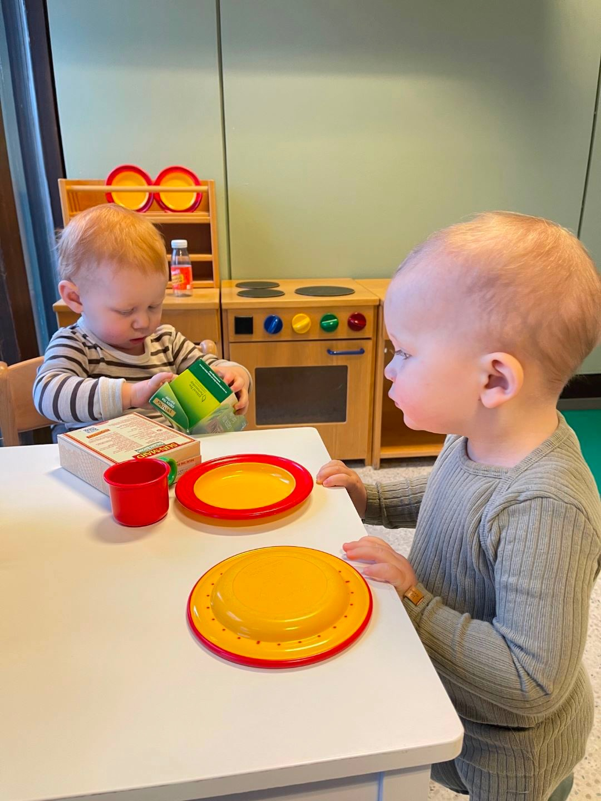

Forskning viser at en autoritativ oppdragsstil, den som er varm og grensesettende ovenfor barnet, i seg selv en beskyttelsesfaktor mot mobbing. Vi vektlegger derfor særlig voksenrollen i barnehagen og vårt ansvar for å skape et inkluderende og godt fellesskap for alle. I vår barnehage er alle gjort kjent med at de har plikt til å varsle dersom de ser at barn eller voksne krenker andre. På hvert personalmøte gjennomgår vi en mal for kartlegging av det psykososiale miljøet i vår barnehage, slik at tiltak raskt kan iverksettes dersom noe avdekkes i kartleggingen.

Fagområdene og barnehagens innhold
I Rammeplan for barnehagens innhold og oppgaver konkretiseres 7 fagområder som barnehagen er forpliktet til å jobbe med gjennom barnehageåret. Dette er de samme fagområdene barna møter igjen når de begynner på skolen.
I barnehagen jobber vi tverrfaglig med alle fagområdene på daglig basis, et fagområde vil sjelden opptre alene. Av og til kan en planlagt aktivitet med et tenkt faglig fokus utvikle seg i en helt annen retning. Et godt spørsmål fra et nysgjerrig barnesinn kan stake ut kursen mot noe helt annet enn det som opprinnelig var tenkt og læringsutbyttet blir et annet.
I barnehagen skal vi legge til rette for at barna får varierte opplevelser og impulser innenfor alle fagområdene og på den måten et rikt læringsutbytte.

Kommunikasjon, språk og tekst
«Gjennom arbeidet med fagområdet (kommunikasjon, språk og tekst) skal barnehagen bidra til at barna får utforske og utvikle sin språkforståelse, språkkompetanse og et mangfold av kommunikasjonsformer». (Rammeplan: 2017)
Hvordan vi jobber for at barnehagen skal være et språkstimulerende miljø:
• I samtale lar vi barna få snakke ferdig uten å avbryte, noe som gir mestringsfølelse og trygghet i kommunikasjon. Ved at de voksne inviterer til samtale, undrer seg og stiller spørsmål kan barna få hjelp til å utvikle sitt eget vokabular, uttrykke følelser, tanker og erfaringer.
• Vi ønsker å støtte og oppmuntre barna i sin individuelle språkutvikling og møte dem der de er i utviklingen. Dette vil blant annet si at man i dialog med de minste er ekstra lydhør for både verbale og non-verbale uttrykk, hjelper barnet å utvide sine ytringer og gjentar ord i korrekt form/ uttale.
• Vi legger tilrette for at alle involveres i samspill og samtaler i løpet av dagen, under måltid, overgangssituasjoner, samling og lek.
• Vi ønsker å "bade" barna i språk og bruker derfor sang, muntlig fortelling, høytlesning, rim, regler, flanellograf, dramatisering, ellinger og ringleker som arbeidsmetoder og innhold i samlinger, lek og hverdagssituasjoner hver dag i barnehagen. I samlingene legger vi vekt på gode leseropplevelser, formidling og kroppsspråk.
• Gjentakelse er med på å styrke språket og derfor bruker vi samme materiell i samlingene våre i en lengre periode av gangen.
• Det store aldersspennet i barnegruppen vår gjør at barna konstant har språklige rollemodeller rundt seg, dette er viktig for barnas språkutvikling og progresjon.
• Vi har fokus på å presentere barna for variert litteratur og bruker nye verk og klassikere i skjønn forening. Bøkene skal være lett tilgjengelige for barna og vi ønsker at bøkene skal gi næring til fantasi, lek og felles opplevelser.
• De voksne er bevisst sin rolle som språklige rollemodeller for barna og vi tilstreber å ha et tydelig og ordrikt språk, med korrekte betegnelser på dyr, planter og gjenstander, i tillegg til aktiv bruk av begreper.
• Barna skal få utforske skriftspråket gjennom tegning og lekeskriving. I den forbindelse er det viktig at vi har bokstaver godt synlig rundt om i barnehagen, at vi gjør barna oppmerksom på disse og samtaler om dem.
• Barnehagen har sitt eget barnebibliotek i barnehagen. Det er behov for å ha et rom hvor det er tilrettelagt for å sitte og nyte en god bok i ro og fred.
• En målsetning for barnehagen er at alle barna skal bli glad i bøker, glad i å høre fortellinger og glad i å se på oppslagene. Forholdet til bøker og litteratur følger med videre til skolen og senere til arbeidslivet, da tenker vi det er en fordel å ha gode minner med seg og å ha lært seg å sette pris på bøker.

Kropp, bevegelse, mat og helse
I vår barnehage serverer vi alle barnas måltider: Frokost, lunsj og frukt.
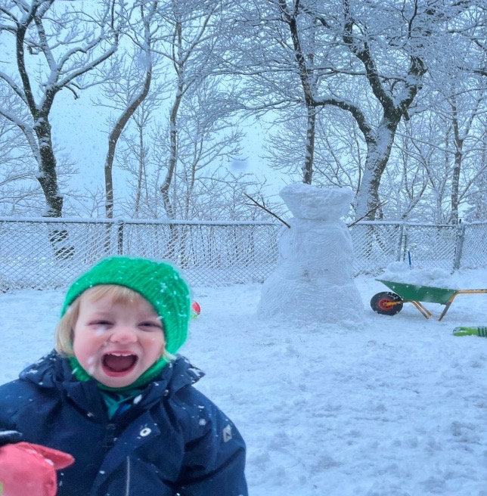
En sentral målsetning for måltidene er at barna skal få dekket behovet for mat og drikke gjennom dagen. Barna skal være opplagt til lek, aktivitet og sosialt samspill. Vi legger vekt på at barna skal få tilbud om et variert, sunt og godt kosthold. Måltidene i barnehagen er også mer enn bare ernæring. Vi ser måltidene som en viktig arena for mye av det barna skal lære i barnehagen. Rundt bordet øver vi på kommunikasjon, formidling, turtaking, selvstendighet, toleranse, vennskap, selvhevdelse og selvkontroll.
Det er viktig for barnas utvikling at barnehagen er helsefremmende, og at det er balanse mellom aktivitet og hvile. I barnehagen legger vi tilrette for at barna som trenger det skal få sove eller hvile i løpet av dagen, og at det er variasjon i intensiteten i aktivitetene vi planlegger. Vi legger tilrette for kroppslige utfordringer på lekeplassen, på turer i nærmiljø og natur, og i kroppslig lek.
Barna skal lære sin egen kropp å kjenne og lære å forstå kroppens signaler. Ting som hyppig og grundig håndvask i løpet av dagen, og kunnskap om valg av klær som passer til vær er viktig for barnas fysiske helse. Her har personalet et veiledningsansvar. Det er ikke alltid barnet selv klarer å vurdere vær, klær, situasjon, behov osv.
I barnehagen har vi også samlinger sammen med de eldste barna om grensesetting for egen kropp og hva som er lov og ikke lov. Her er det viktig å styrke barna og bidra til at de utvikler trygghet i seg selv og et positivt selvbilde. Til disse samlingene tar personalet utgangspunkt i materiell fra Stine Sofies Stiftelses barnehagepakke som flere i personalet er kurset i. Også her er personalets evne til å lytte viktig, lytte til det som blir sagt og det som ikke blir sagt.
Barnehagen skal og legge tilrette for at barna skal ha god psykisk helse. Dette handler om hvordan barna blir møtt og behandlet. Barna skal oppleve at de er trygg, at de mestrer eget liv. At de er verdifull, unik og god nok, akkurat som de er. Et godt selvbilde henger tett sammen med psykisk helse. Vi i barnehagen jobber for at barna skal syntes bra om seg selv, være trygg i seg selv, ha tro på egne ferdigheter og egen verdi.

Kunst, Kultur og Kreativitet
Fagområdet som omhandler kunst, kultur og kreativitet er lett gjenkjennelig i barnehagen. Vi begynner og avslutter dagene våre med rolige aktiviteter som tegning, veving, forming med plastelina, klipping, perling, lesing eller pusling.
Av og til tar vi kunstfagene med ut i naturen, et staffeli på lekeplassen, «landart» i skogen eller lek med naturmaterialer.
I tillegg jobber vi med kunst, kultur og kreativitet på følgende måte:
· Vi legger tilrette for at barna skal få uttrykke seg estetisk, både i forhold til organisering, tilgjengelighet, tema og valg av materiale.
· Vi tar barnas kulturelle uttrykksmåter på alvor og møter dem der de er. Vi skal vise forståelse, respekt og anerkjenne barnas mange forskjellige uttrykk. Det finnes ingen fasitsvar i arbeid med kunst!
· Vi har daglige samlinger hvor sang, drama, visuelle uttrykk og litteratur kan inspirere barnas mange uttrykksformer.
· Det skal være rom for barnas egen kulturskaping i barnehagen.
· Vi tar barna med på ulike kulturtilbud.

Natur, miljø og teknologi
Barns nysgjerrighet og interesse for å lære er stor. Naturen inviterer til et mangfold av opplevelser og aktiviteter til alle årstider og i all slags vær.
Vårt mål er at barna skal undre seg og oppleve glede når vi er ute, og at de skal bli glad i naturen. Det er jo slik med oss mennesker, at vi gjerne vil ta vare på det vi er glad i. Så tanken er at om barna blir glad i naturen vil de også utvikle en begynnende forståelse for den og interesse for å ta vare på den.
Naturen er en fantastisk lekeplass. Her finner barna motoriske utfordringer som gir mestringsfølelse og bevegelsesglede. Barna søker stadig høyere vanskelighetsgrad i terrenget og de utnytter de mulighetene naturen gir til å leke og sprenge grenser. Barnas tilnærming til naturen gir en naturlig progresjon, de går et skritt om gangen, når skrittet er tatt og mestret, finner de et med høyere vanskelighetsgrad.

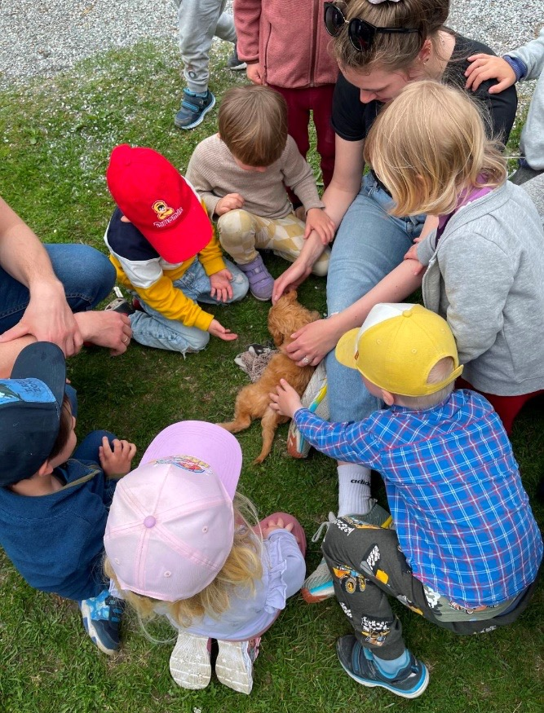
Vi er så heldige at barnehagens beliggenhet er i gåavstand til «Nøtteskogen» og fine naturområder. Skogen inspirerer barna til en annen type lek og aktivitet enn i barnehagen.
I barnehagen har vi fokus på bærekraft og miljø. Barna lærer at plast-, papir- glass- og metallavfall kan resirkuleres og brukes igjen. I tillegg lærer de at matavfall blir til jord i barnehagens egen kompost. Komposteringsjorden bruker vi til matproduksjon i barnehagens egen kjøkkenhage. På lekeplassen vår er det flere bærbusker, frukttrær og plantekasser , til glede for små og store i barnehagen.

Antall, rom og form
«Fagområdet omfatter lekende og undersøkende arbeid med sammenlikning, sortering, plassering, orientering, visualisering, former, mønstre, tall, telling og måling. Det handler også om å stille spørsmål, resonnere, argumentere og søke løsninger». (Rammeplan:2017)
Personalet sin rolle er helt avgjørende i arbeid med dette fagområdet. Det er vår oppgave å vekke barnas nysgjerrighet for matematikk i hverdagen, legge tilrette gjennom materiell og aktiviteter og bruke matematiske begrep som en naturlig del av dagligtalen. Vi må gripe de situasjonene som oppstår i barnas lek, stille spørsmål, samtale og sammen finne løsninger på ulike utfordringer.
I hverdagsaktiviteter som av- og påkledning, borddekking og matlaging er det mulighet for å øve på former, mengder, masse, parkoblinger, telling, lokalisering, antall og størrelser m.m. Det aller viktigste er at "arbeidet" skal være lystbetont, barna skal føle mestring og at de støttes etter individuelle behov. Undringen kommer til uttrykk i lek og dialog, både mellom barn og mellom personalet og barna. Om en tar på seg “antall, rom og form brillene” er det lett å finne eksempler fra dette fagområdet i vår daglige praksis;
· I lek og kommunikasjon har vi fokus på begreper, sortering, antall og sammenlikning.
· Barna bedriver konstruksjonslek med klosser, lego, togbane og i sandkassen.
· Når vi rydder trener vi på orientering, lokalisering, romforståelse og sortering.
· Vi spiller terningspill, brettspill, og legger puslespill.
· Vi bruker sanger og regler der telling er tema.
· Tall og former synliggjøres i barnehagen.

Etikk, religion og filosofi
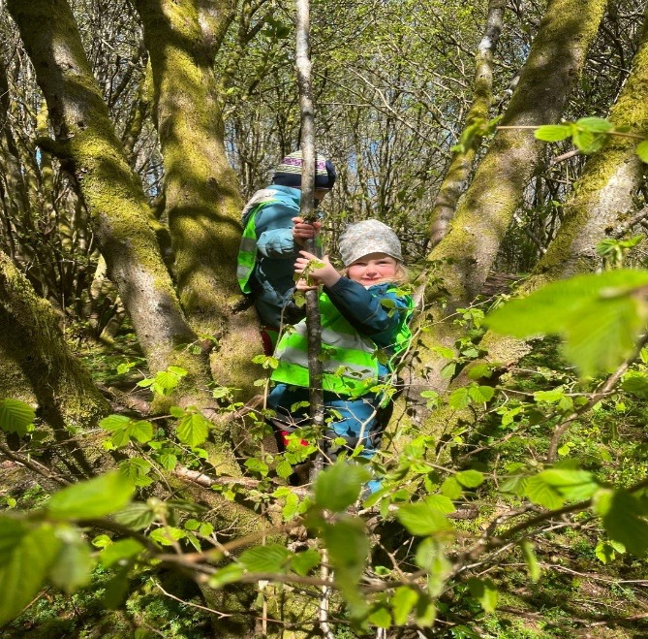
Rammeplanen sier at personalet i arbeidet med etikk, religion og filosofi skal utforske og undre seg over etiske, religiøse og filosofiske spørsmål sammen med barna. I tillegg skal personalet bidra til å utvikle barnas toleranse, interesse og respekt for hverandre (Rammeplan:2017).
Som menighetsbarnehage er vi så heldige å ha lokaler i kjelleren på Slettebakken kirke, hvilket fører med seg en rekke fordeler. Ved å være en del av kirkebygget kan vi daglig følge med på hva som skjer her. Barna er for eksempel opptatt av kirkeklokkene i tårnet. Hver gang de ringer, enten vi er inne eller ute, vekker de barnas interesse og er spire for gode samtaler.
Hver fredag har vi kristen samling med faste rammer, noe som skaper stemning og forutsigbarhet for barna. Under de kristne samlingene tenner vi lys, synger sanger og salmer, og hører fortellinger fra bibelen. Gjennom de kristne samlingene følger vi kirkeårets rytme, i tillegg markeres kirkens høytider (jul, faste og påske) spesielt. De kristne samlingene holdes av en i personalet, menighetspedagogen i kirken eller en av prestene.
Vi prøver å ha jevnlige samlinger oppe i kirkerommet. Dette er med på å skape en ekstra høytidelig ramme, samtidig som barna får en unik mulighet til å bli kjent med det fine kirkerommet vårt.
Hvert år deltar barnehagen på flere arrangementer og gudstjenester i kirken; Menighetens dag, barnas adventsgudstjeneste, barnehagesamling i kirken, barnas påskegudstjeneste, og familiegudstjeneste.
Slettebakken Menighets barnehage praktiserer særlig formålsbestemmelse. Dette betyr at virksomheten i barnehagen skal bygge på kristne grunnverdier og barnehagen skal aktivt bidra til barnas trosopplæring. Det kristne budskapet er en del av barnehagens hverdag, innhold og identitet. Kristne verdier, respekt for menneskeverdet, naturen og skaperverket, nestekjærlighet, tilgivelse og likeverd er spesielt viktig for oss.

Jul i barnehagen
I førjulstiden er Jesu fødsel og juleevangeliet sentralt. Vi har flere samlinger om julebudskapet, og vi dramatiserer det sammen med barna. Desember er en måned med mange forventninger, den kan oppleves stressende og kavete. Vi ønsker at desember i barnehagen skal oppleves som en motvekt til samfunnets krav og kav denne måneden. Vi tilstreber å skape en rolig førjulstid, med tid til gode samtaler, undring og fine fellesopplevelser. Vi vil prøve å skape en rolig oase av litteratur, musikk, avslapping, gode smaker og lukter, og nærme oss høytidens tradisjoner med hvilepuls, slik at vi virkelig kan nyte ventetiden og ha det godt sammen.

Kjærlighetens vei og Kirkens nødhjelps fasteaksjon
I ukene fra fastetiden begynner og frem til påske vil vi noen dager i uken ha samlinger som vi kaller for «Kjærlighetens vei». De omhandler det Jesus gjorde for menneskene i tiden frem mot påske. Verdibudskapet i «Kjærlighetens vei» er fint å jobbe med i barnehagen, vi kan alle lære noe fra disse bibelfortellingene. Vi har blant annet samlinger om barmhjertighet, rettferdighet, solidaritet og medmenneskelighet. I denne perioden deltar barnehagen på Kirkens Nødhjelps fasteaksjon. Hver av de syv ukene frem mot selve aksjonsdagen har hvert sitt tema og hver sin farge. Vi tenner lys i «fastekalenderen» vår og snakket om ukens tema med barna.
Vi har også en aksjonsdag der barna får startnummer og har en selvvalgt aktivitet (sykkelløp, gå fjelltur, brette klær) for å samle inn penger til fasteaksjonen til et felles Vipps-nummer. Fasteaksjonen er Norges nest største innsamlingsaksjon og en av målsetningene er å samle inn penger til arbeidet med å bygge brønner til mennesker som ikke har tilgang på rent vann. Barna får lære om kontrastene som finnes i verden, globale utfordringer, bærekraftig utvikling, miljøvern og at de selv kan bidra for å gjøre forskjellene mindre.

Nærmiljø og samfunn
Rammeplanen sier blant annet at barnehagens arbeid med nærmiljø og samfunn "skal bidra til at barna utforsker ulike landskap, blir kjent med institusjoner og steder i nærmiljøet og lærer å orientere seg og ferdes trygt". (Rammeplan:2017)
August måned settes av til ro, oppstart og vi har barnehagen som eneste arena. I de påfølgende månedene utvider vi. Nærmiljøet vårt blir da tatt i bruk ved at vi blant annet går på turer til «Nøtteskogen», Tveitevannet, lekeplassen ved Slettebakken borettslag, Duekleivene og biblioteket. Ved at vi besøker stedene flere ganger oppstår det gjenkjennelse og tilhørighet til plassene. Barna får også ved gjentatte besøk utforske stedene grundig.
Turene er gode felles opplevelser, noe som danner grunnlag for samhold, fantasi, lek og vennskap. Vi ønsker å trekke frem Tveitevannet og området rundt som noe av det flotteste ved vårt nærmiljø. Turene dit gir oss mange fine opplevelser og muligheter til å lære barna om alle plante-, dyre-, og fugleartene som omgir oss. Eksempelvis heter ikke fuglene som bor i og ved vannet "pipip", men sothøne, brunnakke, hegre, stokkand, kråke, spurv og skjære. Vi har erfart at barna raskt vet hvilken stokkand som er hun og hvilken som er han. Vi syntes det er viktig å lære barna arter fra naturen og nærmiljøet. Dette fordrer aktive og kunnskapsrike voksne som har evnen til å undre seg og tilegne seg kunnskap sammen med barna.
Andre viktige aktører i nærmiljøet og samfunnet rundt barnehagen er kirken og eldresenteret, hvor vi blir kjent med andre institusjoner, levesett og yrkesgrupper.
Vi besøker Langegården en gang hver vår. Dette er en fin tradisjon som barna gleder seg til. Ellers reiser vi på ulike kulturtilbud i byen, enten med buss eller bybane som fremkomstmiddel.
Det å bli kjent med hverandre, familiene og ansatte i barnehagen er også en del av fagområdet, og handler om å bli kjent med ulike levesett og familieformer. Dette er med på å gi barna en begynnende forståelse for egen identitet, tilhørighet og mangfoldet i samfunnet vårt. Gjennom kjennskap til og kunnskaper om det som er ulikt, kan barna utvikle holdninger som motvirker diskriminering, rasisme og fordommer.

Barnehagens satsningsområde 2023 – 2024
I Slettebakken menighets barnehage vil vi det kommende barnehageåret være et særlig fokus på språk i barnehagen vår.
Språk og kommunikasjon er grunnleggende for å kunne uttrykke egne behov, følelser og tanker, ønsker og drømmer. Ferdigheter innen språk og kommunikasjon er likeså sentralt for vår opplevelse av omgivelsene, og for vår forståelse av oss selv relatert til disse. Kommunikasjon og språk er viktig i sosialt samspill og lek. Derfor er språk og kommunikasjon et viktig satsningsområde for oss.
Vi jobber aktivt for å stimulere barnas språkutvikling i store og små grupper. Vi bruker ulike språklige sjangre som eventyr, bibelfortellinger, samtale, dikt, rim, regler og sang for å stimulere til økt ordforråd og språklig bevissthet.
For å støtte og styrke utviklingen av barnas begrepsforståelse bruker vi konkreter, bilder, film, praktiske erfaringer og annet egnet materiell. Målet vårt er å gi barna rikelige og varierte erfaringer med språk og kommunikasjon slik at de får gode muligheter til å utvikle hensiktsmessig og godt språk, og gode ferdigheter innen kommunikasjon.
I år ønsker vi å bygge opp en materialbank til språkarbeid i barnehagen samt øke personalets kunnskap om språkstimulerende arbeid gjennom kurs, refleksjon og evaluering av eget arbeid. Vi planlegger også å lage til et eget arbeidsrom som vil egne seg til bruk med en mindre gruppe barn til å arrangere språkgrupper.

Vurdering og kvalitetssikring
For oss i barnehagen er det viktig å reflektere over egen praksis. Vi vil være i endring og utvikling, en lærende organisasjon som følger med på samfunnsutviklingen. Vi er opptatt av at personalet skal møte utfordringer, se muligheter til å vokse, og utvikle sin kompetanse innenfor rammen av sin stillingsinstruks. Det er som vi sier: «Den dagen du føler det ikke er mer å lære i barnehagen er du ikke ferdig utlært, men ferdig». Vi ønsker at Slettebakken menighets barnehage skal være en læringsarena — også for de voksne!
Vi vil løfte blikket og se vår egen praksis i et metaperspektiv. For å oppnå dette vil vi dette året benytte oss av praksisfortelling som metode i observasjons- og evalueringsarbeidet i barnehagen. Hver og en i personalet har fått utdelt en liten bok hvor de skal skrive observasjoner fra hverdagen i barnehagen. Så, hva er egentlig en praksisfortelling? Litt forenklet kan det sies at en praksisfortelling er en fortelling fra praksis som du bare «må» dele. De begynner typisk med; «Vet du hva som skjedde når …». Slike fortellinger beskriver en situasjon i barnehagen som har gjort inntrykk. Inntrykkene kan være av varierende art; gledelig, rørende, overraskende, frustrerende osv. Hensikten med å skrive fortellingene ned er å bruke de som refleksjonsgrunnlag på personalmøter og i medarbeidersamtaler, og da sitte sammen og prøve å forstå hva som skjedde. Her vil verdifull informasjon komme frem. Både i form av synliggjøring av veiledningsbehov og behov for kompetanseheving, og som evaluering av vår egen praksis. Vi evaluerer pedagogiske opplegg, planer, rutiner og dagsrytme kontinuerlig i barnehagen. Vi er «på ballen» og gjør hele tiden justeringer for å finne den praksis barna får best utbytte av. Både praksisfortellingene og referat fra møtene våre fungerer som dokumentasjon på vårt vurderingsarbeid. Da har vi mulighet til å se tilbake på konkrete ting og plukke opp tråden flere ganger. De skriftlige observasjonene, sjekklistene og evalueringene vi gjør i barnehagen er til internt bruk i vårt arbeid med kvalitetssikring.

Dokumentasjon
I barnehagen dokumenterer vi glimt fra hverdagen ved å poste bilder på barnehagens digitale plattform, Kidplan. Vi sender ut månedsbrev hver måned, hvor vi skriver om planer for den neste måneden, og oppsummerer måneden som har gått.
Inne i barnehagen benytter vi oss av pedagogisk dokumentasjon med tekst og bilder. I møte med dokumentasjonen kan både barn og voksne reflektere over praksis. Barna oppsøker ofte dokumentasjonen og inviterer til dialog rundt det de ser og det de har erfart. I slike samspill kommer ofte nye perspektiver frem. Vi får tak i barnas tanker rundt aktiviteten og samspillet, og dette kan personalet lære av. Barnas perspektiver skal inkluderes når vi evaluerer en aktivitet.

Foreldresamarbeid
Foreldrene er våre viktigste samarbeidspartnere i barnehagen. Det skal være et samarbeid preget av forståelse, gjensidig respekt og tillit til hverandre. Det er viktig for barnas trivsel og utvikling at vi spiller på lag. Vi ønsker en åpen dialog der vi kan komme med beskjeder og tilbakemeldinger på en ærlig og trygg måte, til det beste for barna.
Vi arbeider for et godt foreldresamarbeid gjennom:
· Den daglige kontakten vi har i barnehagen.
· Foreldresamtaler. Hvert år inviterer vi til foreldresamtaler hvor barnets trivsel og utvikling er tema for samtalen. I tillegg tilbyr vi en oppstartsamtale før barnet begynner i barnehagen, for å bli kjent og utveksle viktig informasjon om barnet og familien.
· Foreldremøter. Vi gjennomfører to foreldremøter hvert barnehageår.
· Dugnad. Vi har to dugnader i året, en på høsten og en på våren. Dugnadene er på ettermiddagen etter at barnehagen er stengt. Foreldre og personalet samarbeider her om forskjellige praktiske oppgaver. Det er god stemning og en fin mulighet til å bli kjent utenfor "barnehagerammen".
· Gjennom året har vi en rekke arrangementer i barnehagen hvor foreldre, søsken og besteforeldre mfl. blir invitert. Menighetens dag, barnas adventsgudstjeneste, julekos med foreldre, barnas påskegudstjeneste og sommerfest/familiegudstjeneste.
· Brukerundersøkelsen: For å utvikle kvaliteten på det pedagogiske tilbudet i barnehagen er det viktig for oss å få tilbakemeldinger fra foreldre på hvordan de opplever tilbudet barna får i barnehagen. Hvert år gjennomfører vi en brukerundersøkelse hvor alle foreldre har muligheten til å ytre det de mener om det pedagogiske arbeidet i barnehagen. Resultatet av brukerundersøkelsen bruker vi aktivt i personalgruppen for å videreutvikle kvaliteten på barnehagetilbudet. Brukerundersøkelsen sendes ut på høsten. I tillegg til brukerundersøkelsen inviteres foreldre til å uttale seg om barnehagens årsplan når den skal skrives og på denne måten har de anledning til å påvirke barnehagens innhold.

Samarbeidsutvalget
Samarbeidsutvalget (SU) skal være et rådgivende, kontaktskapende og samordnede organ. SU består av to foreldrerepresentanter og to representanter fra personalet. Barnehagens eier (representanter fra styret) kan delta etter eget ønske, men ikke med flere representanter enn de andre gruppene. SU kan forelegges saker som er viktig for foreldrene og har blant annet som oppgave å godkjenne barnehagens årsplan.

Ny i barnehagen
I august måned åpner barnehagen igjen etter ferien. I oppstarten har vi mindre på planen enn ellers i året. Vi bruker tid på å finne ut hva barnehagen er og skal være dette året. Nye barn og familier skal bli kjent med barnehagen for første gang og "veteranene" skal bli kjent på nytt. Hovedfokuset ligger på å skape trygget og bygge gode relegasjoner. Barnehagen er annerledes enn den var før sommeren. For alle barna er det godt å ta inn verden i små porsjoner og utvide når de er moden for flere nye impulser. På barnas premisser tar vi oss god tid.
Det er godt for barna å ha noe kortere dager når de begynner i barnehagen, ta litt om gangen. Det er så mange inntrykk, tanker og følelser som skal bearbeides at behovet for søvn og hvile kan være større enn det barnet normalt trenger.
Det er mange følelser knyttet til oppstart, for små og store. Det kan oppleves vanskelig å overlate den daglige omsorgen for barnet ditt til noen andre. Det er så mye å forholde seg til, både for barn og foreldre. Et nytt miljø å bli trygg i, nye voksne omsorgspersoner og mange nye barn å bli kjent med. Det kan ta tid før barnet er trygg i sin nye hverdag. Vi i barnehagen er opptatt av at barna skal få en god start på sin barnehagekarriere, og førsteinntrykket legger grunnlaget for barnas trivsel. Et tett og godt foreldresamarbeid er nøkkelen til en god start, og det blir best når vi spiller på lag. Derfor sender barnehagen ut et skriv hvor foreldre noterer viktig informasjon om barnet som vi trenger før barnet begynner i barnehagen.

Overganger
Overgang barnehage-skole
For våre «skolestartere» har vi en intensjon om å gjøre det siste året i barnehagen litt spesielt. De skal oppleve den avsluttende tiden i barnehagen som spennende, utfordrende og en tid hvor iveren etter å erobre nye kunnskaper skyter fart (Veilederen fra eldst til yngst, 2009).
Førskolebarna har egen førskolegruppe der de får gjøre ulike skoleforberedende aktiviteter.
Vi i barnehagen skal sørge for at barna har med seg erfaringer, kunnskaper og ferdigheter som et godt grunnlag for skolestart. Vi skal legge til rette for at avskjeden med barnehagen skjer på en god og positiv måte og at barna føler at det er en sammenheng mellom barnehagen og skole.

Overgang liten til stor avdeling
Selv om avdelingene i barnehagen jobber tett sammen, kan det likevel være en stor overgang for barna som skal bytte avdeling. Avdelingene har ikke like dager og det er stor forskjell på Hundremeterskogen og Eiketreet, både i tempo, lydnivå og aktivitetsnivå.
De eldste barna på Eiketreet bytter vanligvis avdeling når de kommer tilbake etter sommerferien, det året de fyller 3 år. Det kan i tillegg være behov for at noen barn bytter avdeling i løpet av året. Dette handler om individuell tilpasning, hvor barna vil ha best utbytte i forhold til egen utvikling og modning.
Gjennom året tilbringer avdelingene mye tid sammen, og på våren er de eldste barna på Eiketreet med Hundremeterskogen på turer og samlingsstunder. Dette bidrar til at overgangen fra Eiketreet til Hundremeterskogen går lettere for barna, da de blir godt kjent med de andre barna, personalet og avdelingen.
I tiden før avdelingsbytte snakker vi mye med barna og barnas foreldre om endringen som kommer. I disse samtalene er det fint å snakke om forventninger, om hva som møter barna på stor avdeling og imøtekomme eventuelle bekymringer.

Barnehagens samarbeidspartnere
Slettebakken Menighets Eldresenter
Vi opptrer med sang på eldresenteret flere ganger hvert år, både i forbindelse med 17. mai, Luciadagen og ellers. Samarbeidet beriker både barnas- og de eldres hverdag, vi blir bedre kjent med nærmiljøet og naboene våre.

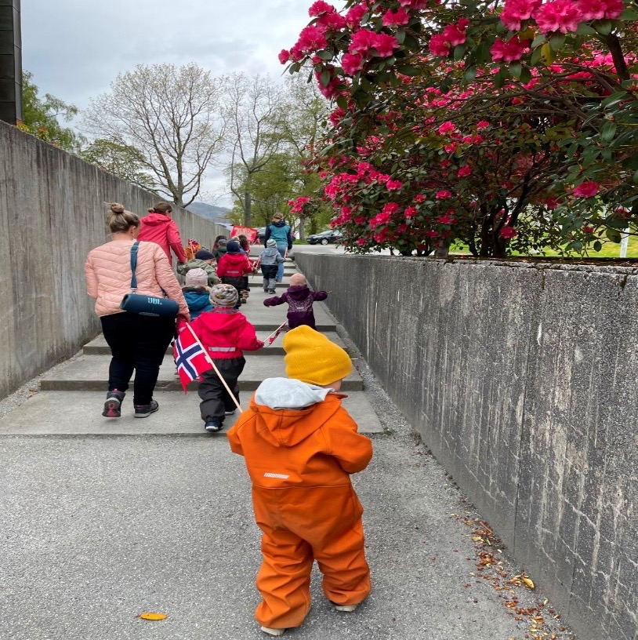

Viktige datoer dette barnehageåret:
Planleggingsdager (da er barnehagen stengt)
- Mandag 11. september 2023
- Fredag 3. november 2023
- Tirsdag 2. januar 2024
- Fredag 26. januar 2024
- Fredag 10. mai 2024

Arrangementer:
- Menighetens dag 04. november
- Barnas adventsgudstjeneste 03. desember
- Julekos med foreldre 08.desember
- Fasteaksjonen 17. mars
- Sommergudstjeneste og sommerfest 02. juni.

